Uitleg Pythagoras in de ruimte

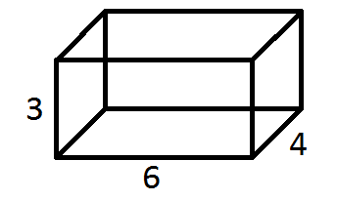

We weten nu hoe we de stelling van Pythagoras moeten gebruiken.

We weten nu bijvoorbeeld hoe we een diagonaal van een rechthoek moeten berekenen. Maar nu willen we de diagonaal van deze balk berekenen.

Hoe doen we dit?

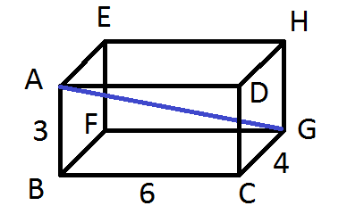

We gaan als eerste kijken welke lijnstukken we nodig hebben. Het is dan handig om alle hoekpunten een naam te geven.

We zien nu dat we lijnstuk AG willen gaan berekenen. Maar welke andere lijnstukken hebben we daar voor nodig?

Als we opzoek gaan naar een rechthoekige driehoek dan hebben we de volgende lijnstukken nodig;

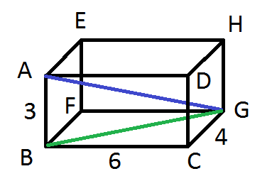

Lijnstuk AB = 3 Lijnstuk BG = ?

We hebben dus lijnstuk BG nodig maar we weten niet hoelang dit lijnstuk is. Maar deze kunnen we wel bereken met Pythagoras.

Om lijnstuk BG te berekenen hebben we de volgende lijnstukken nodig;

Lijnstuk BC = 6 Lijnstuk CG = 4

Met Pythagoras kunnen we nu BG berekenen.

BG2 = BC2 + CG2

BG2 = 62 + 42

BG2 = 36 + 16

BG2 = 52

BG = √52

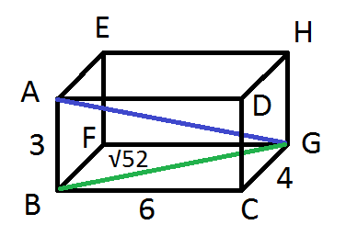Nu we BG weten kunnen we AG berekenen met behulp van Pythagoras.

AG2 = AB2 + BG2

AG2 = 32 + √522

AG2 = 9 + 52

AG2 = 61

AG = √61

Dus de diagonaal van de balk is √61

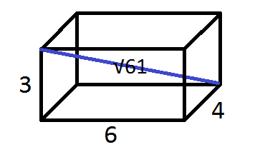

Opdrachten Mavo, Pythagoras in de ruimte.

Opgave 1;

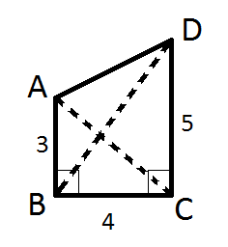

Laat met een berekening zien hoe je ALLE lijnstukken zou kunnen berekenen. Je mag wortels laten staan.

AB =

BC =

CD =

AD =

AC =

BD =

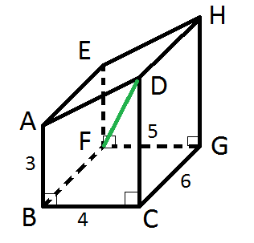

Opgave 2;

We willen weten hoelang het groene lijnstuk is.

Welke lijnstukken hebben we daar voor nodig?

Lijnstuk DC = 5

Lijnstuk … = …

Lijnstuk … = 4

Lijnstuk … = 6

Bereken het groene lijnstuk. Laat zien hoe je het doet, met berekening dus.

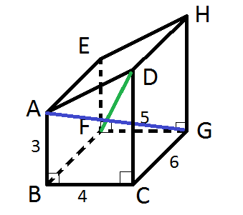Lijnstuk DF =

Opgave 3;

Piet zegt dat lijnstuk FD korter is dan lijnstuk AG. Paulien zegt dat dat niet waar is. Wie heeft er gelijk. Laat dit zien met een berekening.